Тест 6Б –Перпендикулярные прямые
- Чтобы отрезки назывались перпендикулярными, должно выполняться два условия:

А) Отрезки должны быть параллельными и угол между ними должен быть 90 градусов

Б) Отрезки должны пересекаться и угол между ними должен быть 90 градусов

В) отрезки должны пересекаться и угол между ими равен 180 градусов

2. выбери перпендикулярные прямые

А) Б) В)

3 С помощью чего удобнее построить перпендикулярные прямые

А) Линейка и угольник, Б) Транспортир В) Циркуль и линейка

4. Каким символом обозначаются перпендикулярные прямые?

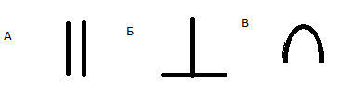

4) Построить в тетради две перпендикулярные прямые

5) Выбрать и записать в тетрадь перпендикулярные прямые

